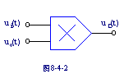

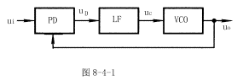
1．锁相环的基本组成
许多电子设备要正常工作，通常需要外部的输入信号与内部的振荡信号同步，利用锁相环路就可以实现这个目的。
锁相环路是一种反馈控制电路，简称锁相环（PLL）。锁相环的特点是：利用外部输入的参考信号控制环路内部振荡信号的频率和相位。
因锁相环可以实现输出信号频率对输入信号频率的自动跟踪，所以锁相环通常用于闭环跟踪电路。锁相环在工作的过程中，当输出信号的频率与输入信号的频率相等时，输出电压与输入电压保持固定的相位差值，即输出电压与输入电压的相位被锁住，这就是锁相环名称的由来。
锁相环通常由鉴相器（PD）、环路滤波器（LF）和压控振荡器（VCO）三部分组成，锁相环组成的原理框图如图8-4-1所示。
锁相环中的鉴相器又称为相位比较器，它的作用是检测输入信号和输出信号的相位差，并将检测出的相位差信号转换成u_{D}（t）电压信号输出，该信号经低通滤波器滤波后形成压控振荡器的控制电压u_{C}（t），对振荡器输出信号的频率实施控制。
2．锁相环的工作原理
锁相环中的鉴相器通常由模拟乘法器组成，利用模拟乘法器组成的鉴相器电路如图8-4-2所示。
鉴相器的工作原理是：设外界输入的信号电压和压控振荡器输出的信号电压分别为：
（8-4-1）
（8-4-2）
式中的ω₀为压控振荡器在输入控制电压为零或为直流电压时的振荡角频率，称为电路的固有振荡角频率。则模拟乘法器的输出电压u_{D}为：
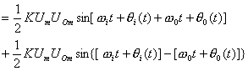
用低通滤波器LF将上式中的和频分量滤掉，剩下的差频分量作为压控振荡器的输入控制电压u_{C}（t）。即u_{C}（t）为：
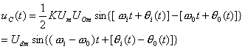 （8-4-3）
式中的ω_{i}为输入信号的瞬时振荡角频率，θ_{i}（t）和θ_{O}（t）分别为输入信号和输出信号的瞬时位相，根据相量的关系可得瞬时频率和瞬时位相的关系为：
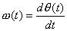
即 （8-4-4）
则，瞬时相位差θ_{d}为
（8-4-5）
对两边求微分，可得频差的关系式为
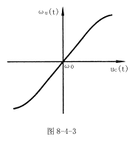
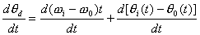 （8-4-6）
上式等于零，说明锁相环进入相位锁定的状态，此时输出和输入信号的频率和相位保持恒定不变的状态，u_{c}（t）为恒定值。当上式不等于零时，说明锁相环的相位还未锁定，输入信号和输出信号的频率不等，u_{c}（t）随时间而变。
因压控振荡器的压控特性如图8-4-3所示，该特性说明压控振荡器的振荡频率ω_{u}以ω₀为中心，随输入信号电压u_{c}（t）的变化而变化。该特性的表达式为
（8-4-6）
上式说明当u_{c}（t）随时间而变时，压控振荡器的振荡频率ω_{u}也随时间而变，锁相环进入“频率牵引”，自动跟踪捕捉输入信号的频率，使锁相环进入锁定的状态，并保持ω₀=ω_{i}的状态不变。
8．4．2锁相环的应用
1．锁相环在调制和解调中的应用
（1）调制和解调的概念
为了实现信息的远距离传输，在发信端通常采用调制的方法对信号进行调制，收信端接收到信号后必须进行解调才能恢复原信号。
所谓的调制就是用携带信息的输入信号u_{i}来控制载波信号u_{C}的参数，使载波信号的某一个参数随输入信号的变化而变化。载波信号的参数有幅度、频率和位相，所以，调制有调幅（AM）、调频（FM）和调相（PM）三种。
调幅波的特点是频率与载波信号的频率相等，幅度随输入信号幅度的变化而变化；调频波的特点是幅度与载波信号的幅度相等，频率随输入信号幅度的变化而变化；调相波的特点是幅度与载波信号的幅度相等，相位随输入信号幅度的变化而变化。调幅波和调频波的示意图如图8-4-4所示。
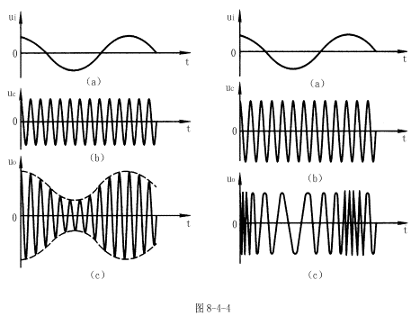
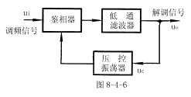
上图的（a）是输入信号，又称为调制信号；图（b）是载波信号，图（c）是调幅波和调频波信号。
解调是调制的逆过程，它可将调制波u_{O}还原成原信号u_{i}。
2．锁相环在调频和解调电路中的应用
调频波的特点是频率随调制信号幅度的变化而变化。由8-4-6式可知，压控振荡器的振荡频率取决于输入电压的幅度。当载波信号的频率与锁相环的固有振荡频率ω₀相等时，压控振荡器输出信号的频率将保持ω₀不变。若压控振荡器的输入信号除了有锁相环低通滤波器输出的信号u_{c}外，还有调制信号u_{i}，则压控振荡器输出信号的频率就是以ω₀为中心，随调制信号幅度的变化而变化的调频波信号。由此可得调频电路可利用锁相环来组成，由锁相环组成的调频电路组成框图如图8-4-5所示。
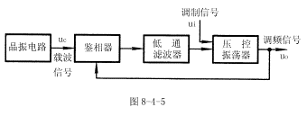
根据锁相环的工作原理和调频波的特点可得解调电路组成框图如图8-4-6所示。
3．锁相环在频率合成电路中的应用
在现代电子技术中，为了得到高精度的振荡频率，通常采用石英晶体振荡器。但石英晶体振荡器的频率不容易改变，利用锁相环、倍频、分频等频率合成技术，可以获得多频率、高稳定的振荡信号输出。
输出信号频率比晶振信号频率大的称为锁相倍频器电路；输出信号频率比晶振信号频率小的称为锁相分频器电路。锁相倍频和锁相分频电路的组成框图如图8-4-7所示。
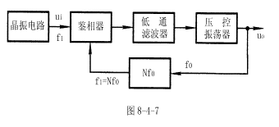
图中的N大于1时，为分频电路；当0<N<1时，为倍频电路。< FONT>

